LABORATORIUM 7. ZABEZPIECZENIE APLIKACJI. OGRANICZENIE DOSTĘPU DO DANYCH.

# Zadanie 7.1. Zidentyfikuj wymaganą widoczność rekordów

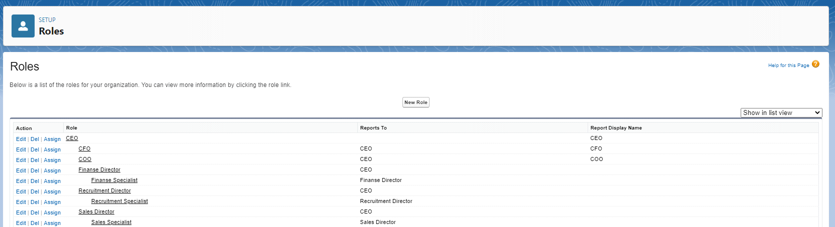









# Zadanie 7.2. Zdefiniuj regułę udostępnienia danych

## Stwórz nową regułę udostępnienia danych która udostępni rekordy obiektu Property__c dla wszystkich użytkowników w tej samej roli.

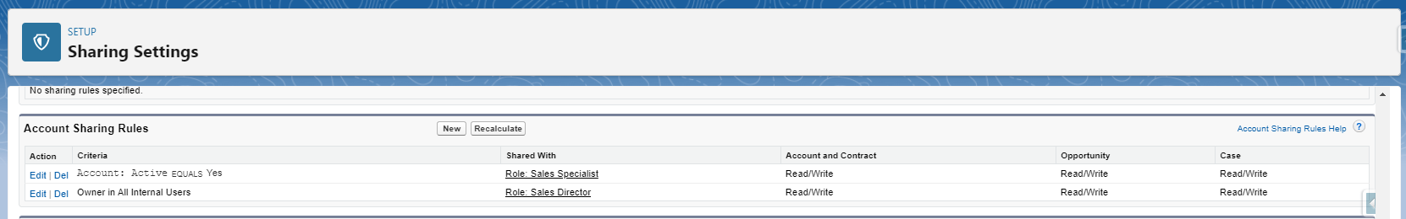

Obiekt Property__c jest kontrolowany przez rodzica, gdyż jest w relacji master-detail dlatego ustawiam dostęp do rekordów na obiekcie Account.

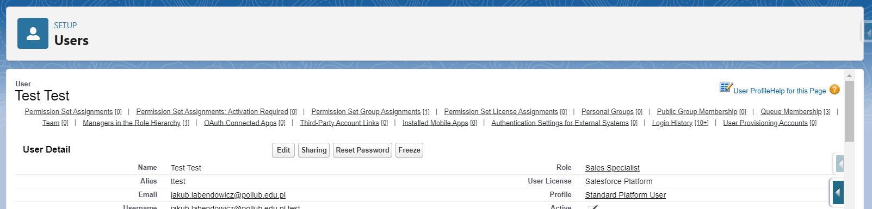

### Active ustawione na 'No'

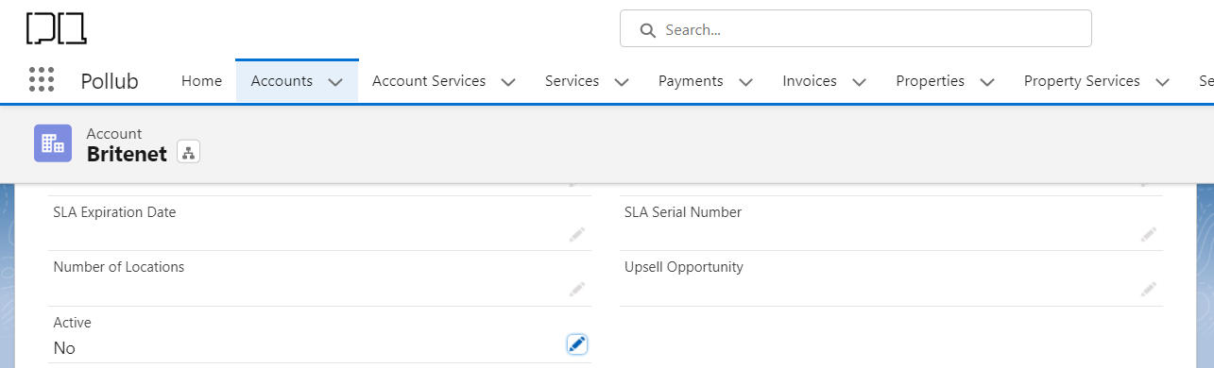

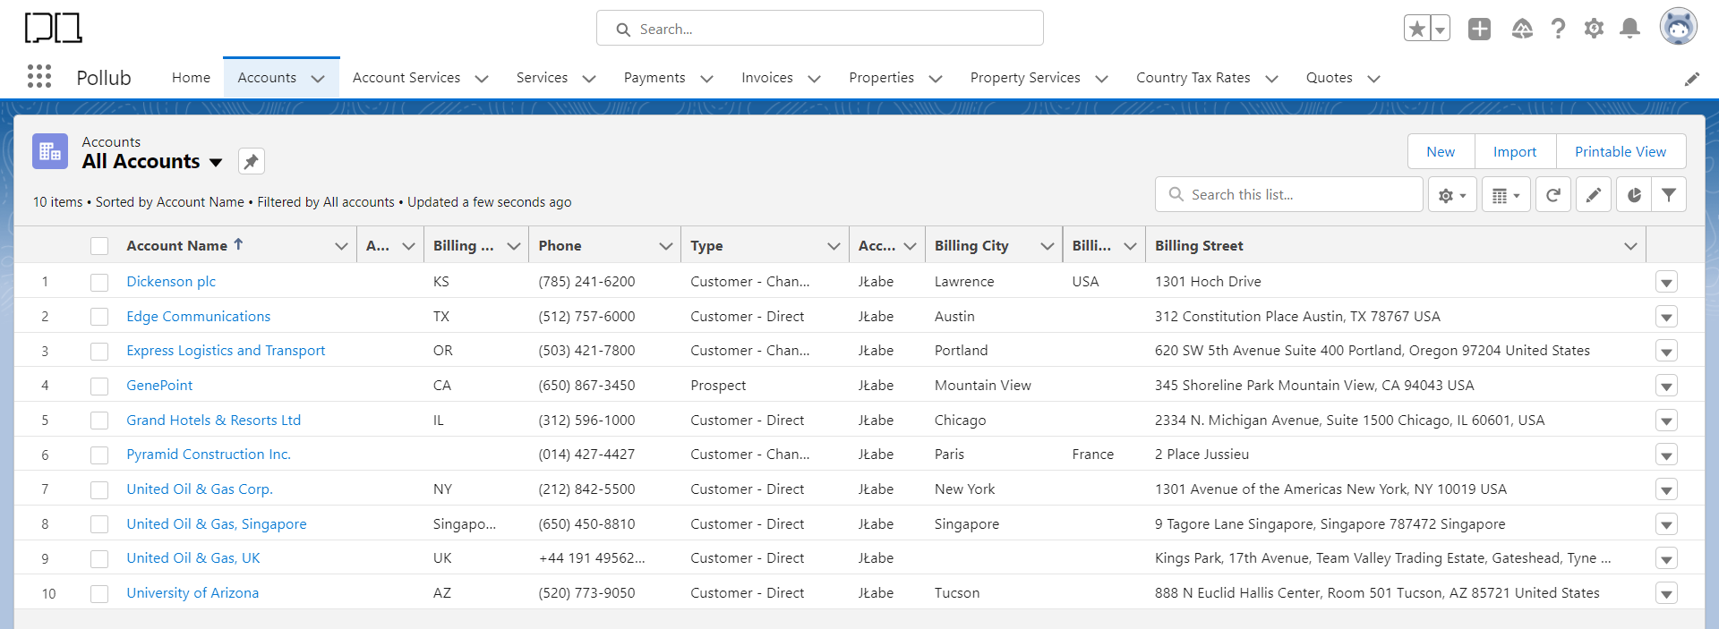

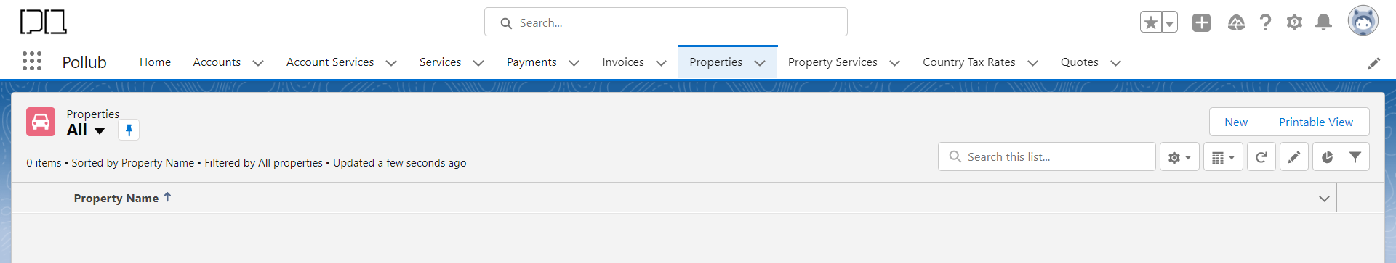

### Active ustawione na 'Yes'

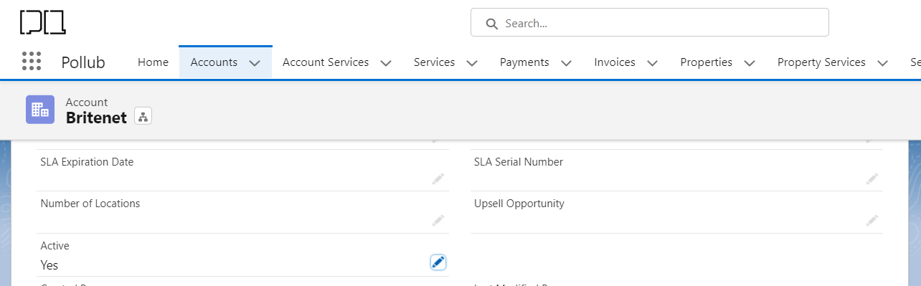

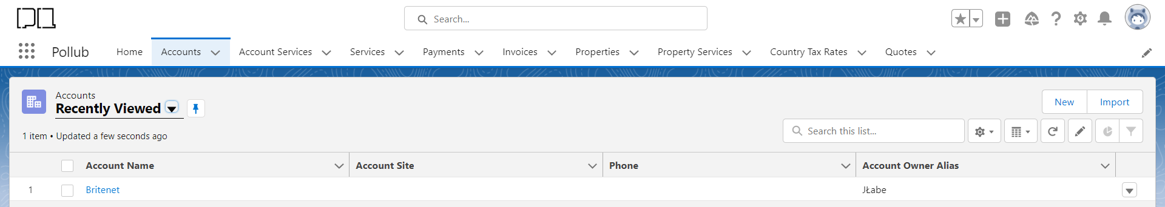

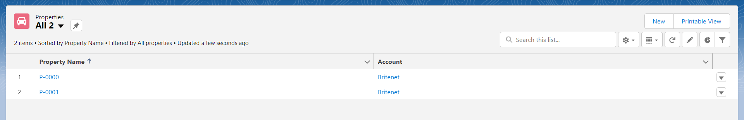

# Zadanie 7.3. Udostępnianie danych na podstawie pól rekordu

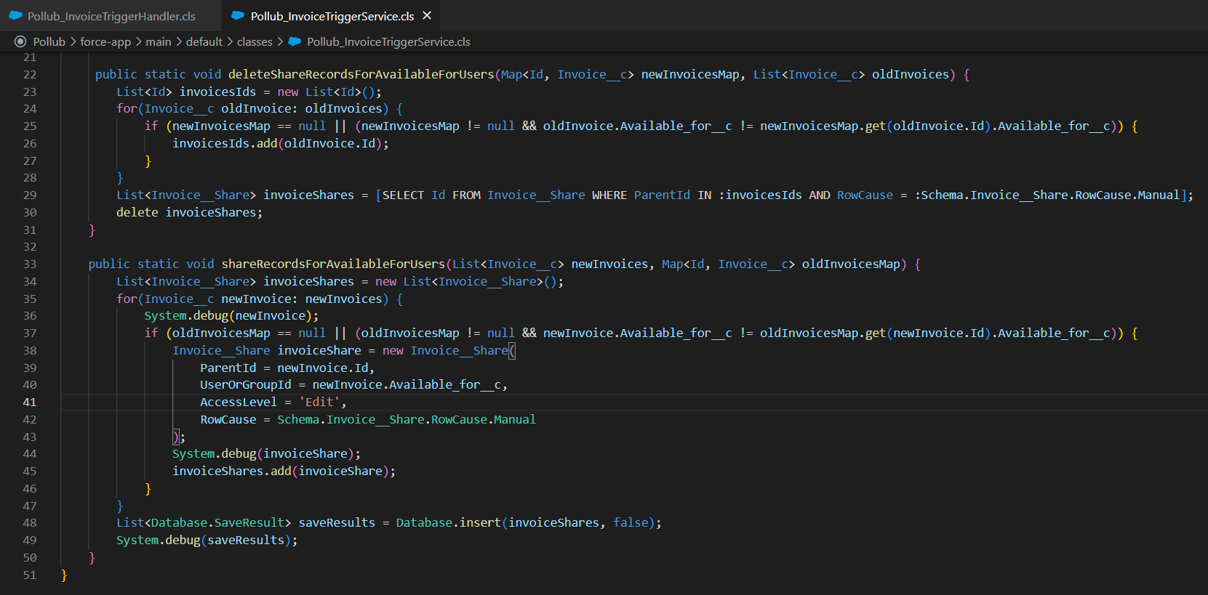

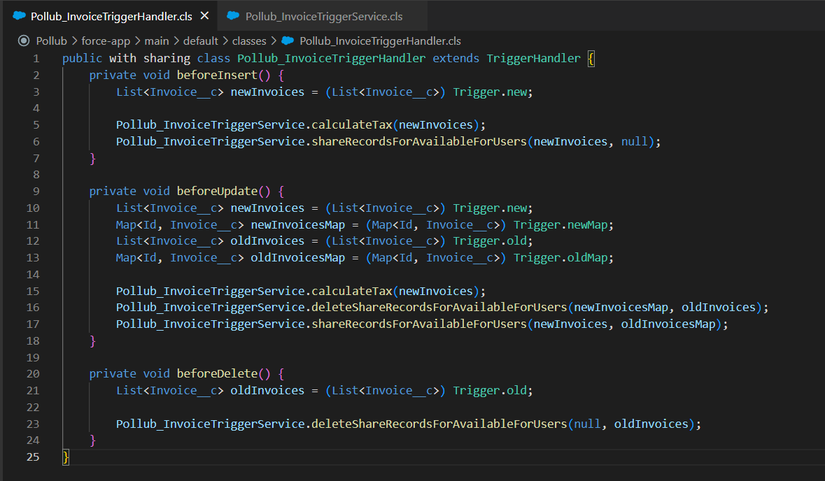

## Stwórz mechanizm, który umożliwi dzielenie rekordu z użytkownikiem, którego Id jest przechowywane w tym nowo utworzonym polu

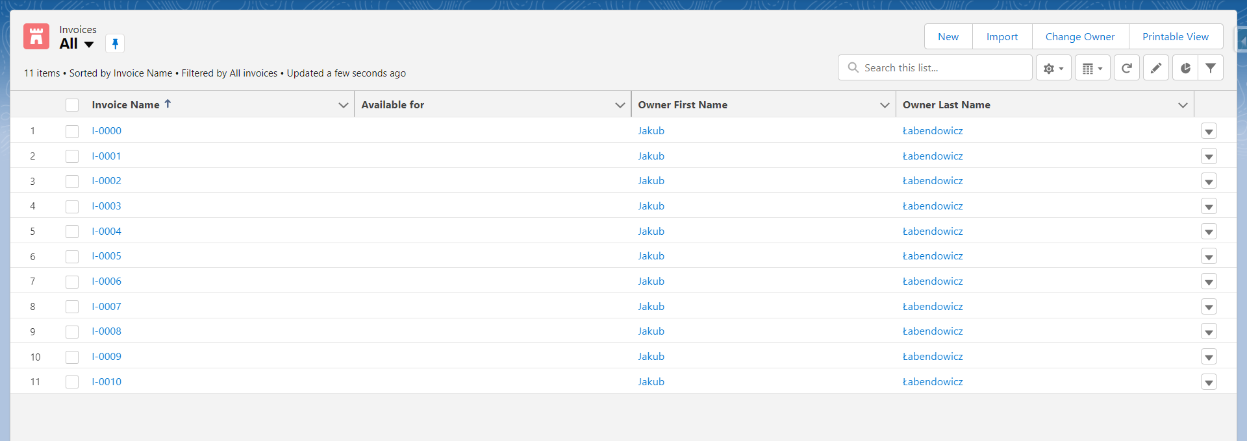

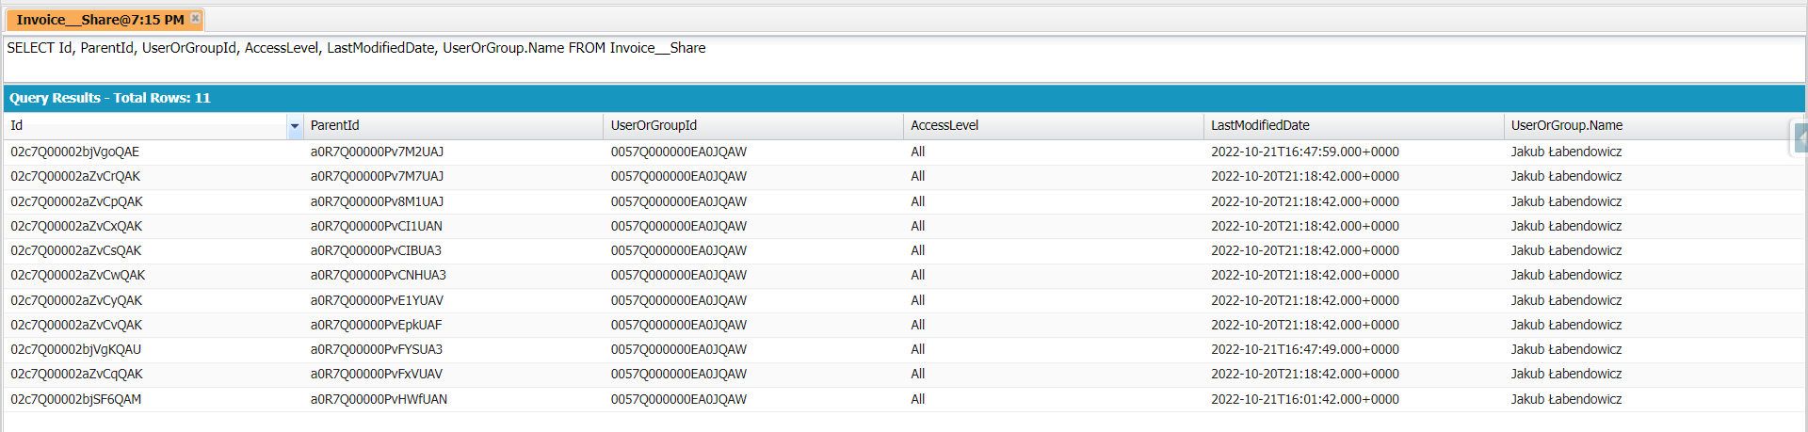

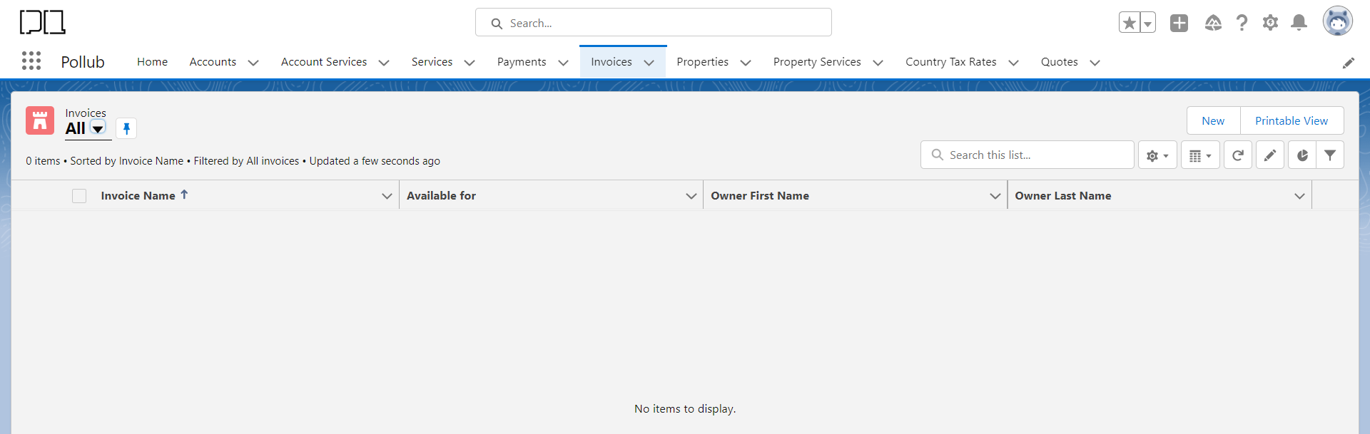

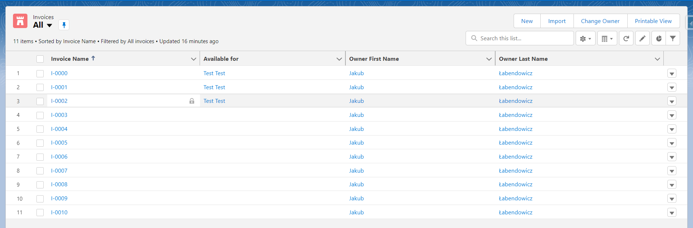

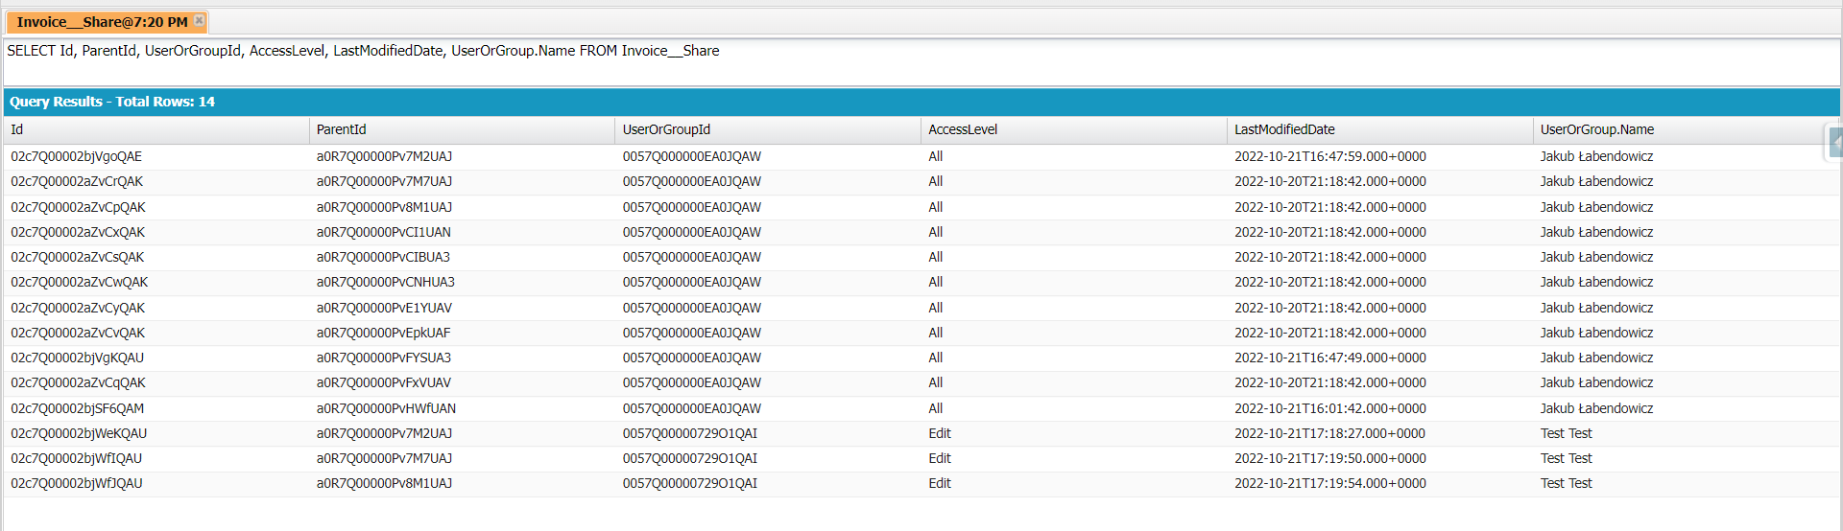

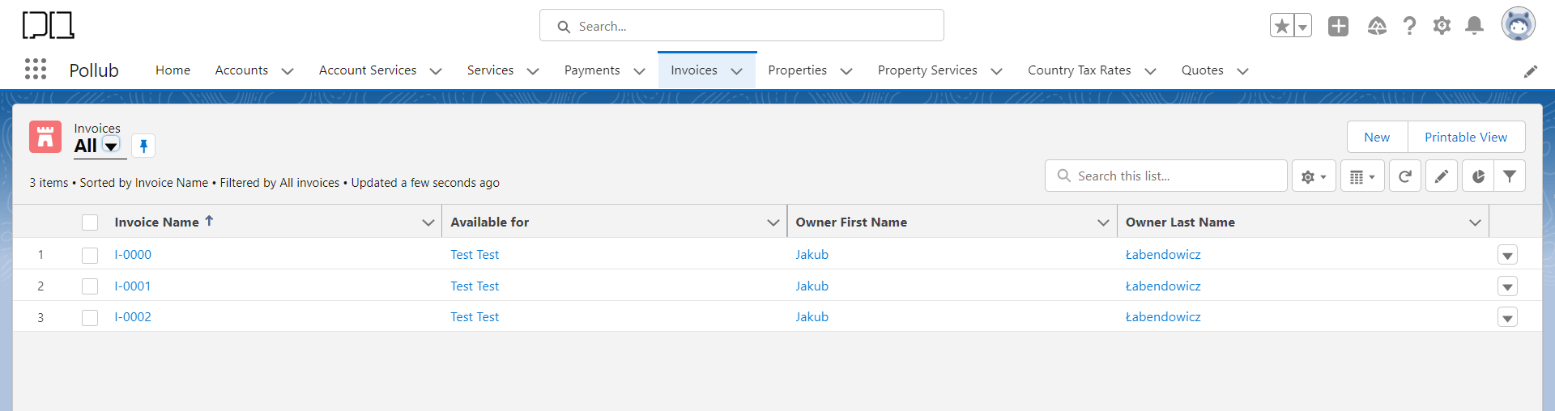

## Stwórz mechanizm, który będzie usuwał uprawnienia podczas edycji tego pola

